Практическое занятие № 99

Тема: Обработать край изделия из материалов с пленочным покрытием дублированным методом. Проверить качество выполненной работы.
Цель: Закрепить теоретические знания по технологии обработки изделий с пленочным покрытием. Научиться самостоятельно составлять технологическую последовательность обработки узлов, используя различную документацию на процессы изготовления швейных изделий и анализировать взаимосвязи технологических операций.
Время: 1 час
Используемые инструменты и приспособления: швейные универсальные машины, утюги; инструменты для ручных работ; методические рекомендации по выполнению работ, детали кроя, натуральные образцы.
Задание:
1) выполнить раскрой части изделия из пленочного материала (полочка , спинка)
2) Обработать плечеые швы
3) используя методические рекомендации выполнить обработку среза горловины и проймы дублирующим материалом
4) обработать боковой шов
5) составить инструкционно-технологическую карту обработки данного изделия используя форму № 1
Форма № 1
Инстркукционно-технологическая карта обработки _____________________
(наименование изделия)

№  п/п | Наименование операции | Схема узла

Методические рекомендации
При пошиве изделий из таких материалов необходимо учитывать следующие особенности.
- Раскрой материалов затруднен, поэтому скорость резания должна быть небольшой. При раскрое требуется более частая, чем обычно, заточка ножей.
- Пленочное покрытие, обладая повышенным коэффициентом трения, затрудняет перемещение материала под лапкой швейной машины. Для уменьшения трения и облегчения перемещения материала следует применять фторопластовую или тефлоновую прижимную лапку или роль-пресс, регулировать высоту подъема рейки и давление прижимной лапки, обрабатывать силиконовой эмульсией или маслом места прокладывания строчек.
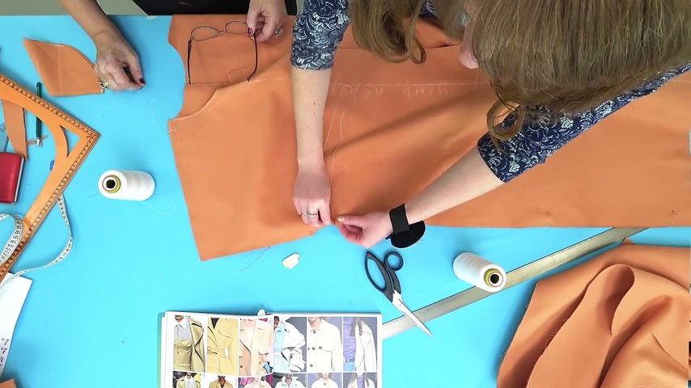
- Изделия из материалов с пленочным покрытием не подвергают ВТО.
- При проектировании изделий следует предусматривать закрепление припусков соединительных швов настрачиванием или расстрачиванием, закрепление краев деталей отделочными строчками. При прокладывании строчек устанавливают минимальное давление прижимной лапки и ослабляют натяжение нитей во избежание разрушения покрытия по шву.
- Частота строчек составляет 3... 3,5 стежка в 1 см.
- Не допускаются предварительное сметывание деталей, а также распарывание и переделка машинных строчек, так как на поверхности покрытия остаются следы от проколов иглой.
- Подборта, нижний воротник, лацканы, низ рукавов, листочки, клапаны, верхний край накладных карманов могут быть продублированы клеевым прокладочным материалом на нетканой основе.
- При дублировании деталей пропаривание исключено. Температура утюжильной поверхности должна быть не выше 120... 150 0 С, давление минимальное, продолжительность прессования 15 с.
- Для сохранения стабильных размеров деталей в процессе обработки к срезам пройм и горловины притачивают кромку.
- Строчку притачивания прокладывают на расстоянии 2...3 мм от среза.

